**Załącznik nr 3 do zapytania ofertowego.**

# Informacje o Systemie Hurtownia Danych i Biznes.gov.pl

Hurtownia danych jest źródłem wiarygodnych danych i raportów, z których może korzystać każdy zainteresowany, po wcześniejszej rejestracji. Informacje o przedsiębiorcach udostępniane są bezpłatnie, wg idei otwartych danych (open data), czyli formy dzielenia się danymi publicznymi w sposób przejrzysty, przydatny i zgodny ze standardami oraz przepisami prawa.

W skład Hurtowni Danych wchodzą trzy aplikacje webowe:

* **Interfejsu API (**Gravitee**) służącej do administrowania interfejsem** ,
* **Aplikacji Raportowej (**Wyn Enterprise**) służącej do administrowania i generowania raportów**,
* **Aplikacji Monitorowania Przepływów Danych (**Havran**) służącej do oceny parametrów jakościowych i ilościowych transferów danych Hurtowni**.

Możliwość skorzystania z poszczególnych aplikacji oraz funkcji uzależniona jest od ról które są dostępne dla konkretnego, uwierzytelnionego Użytkownika.

Hurtowni Danych korzysta z usług infrastruktury:

* Ośrodek Podstawowy Hurtowni (Infrastruktura Chmury). Ośrodek podstawowy jest usługą typu PaaS. W ośrodku jest eksploatowana Instancja Produkcyjna Hurtowni Danych.
* Ośrodek Zapasowy Hurtowni wchodzący w skład Infrastruktury MRiT. Ośrodek zapasowy należy traktować jako fizyczny sprzęt komputerowy.

## Architektura oprogramowania aplikacyjnego współpracującego z Hurtownią

*Rysunek 2‑1 Hurtownia Danych CEIDG i jej otoczenie*

**Opis modułów z którymi współpracuje Hurtownia**

|  |  |
| --- | --- |
| Moduł | Przeznaczenie i integracje |
| Portal Biznes.gov.pl | Serwis, w ramach którego udostępniona jest strona dane.biznes.gov.pl, gdzie zamieszczone są informacje, artykuły i link do nadawania uprawnień do Hurtowni Danych. |
| Logowanie  Biznes.gov.pl | Serwis dostarczający usługę uwierzytelniania i autoryzacji Użytkowników. |
| eKRS | Serwis eKRS to serwis prowadzony przez Ministerstwo Sprawiedliwości udostępniający dokumenty i informacje z Krajowego Rejestru Sądowego (KRS). Dane i informacje z eKRS udostępniane są poprzez API i stronę internetową <https://ekrs.ms.gov.pl/>. Usługi eKRS umożliwiają wyszukiwanie podmiotów z rejestru KRS. |
| CEiDG | Rejestr CEIDG zawiera m.in. informacje o osobach fizycznych prowadzących działalność gospodarczą oraz o ich uczestnictwie w spółkach cywilnych zgodnie z przepisami Ustawy Liczba wpisów w rejestrze ponad 6 mln. |
| Dane.gov.pl | Serwis realizujący cel Centralnego Repozytorium Informacji Publicznej, wskazanego w Ustawie o dostępie do informacji publicznej (Dz. U. Nr 112, poz. 1198, z późn. zm.) jako jeden z trybów dostępu i ponownego wykorzystywania informacji publicznej. W serwisie tym cyklicznie publikowane są wybrane raporty. |

Tabela 2‑1 Opis modułów współpracujących z hurtownią

**Opis modułów funkcjonalnych Hurtowni**

|  |  |
| --- | --- |
| Moduł | Przeznaczenie i integracje |
| Interfejs API | Moduł realizujący usługi dostępu do danych z Repliki bazy CEIDG oraz Bazy Hurtowni Danych za pośrednictwem API (application programming interface). Integralną częścią Interfejsu API jest moduł administracyjny służący do zarządzania API. |
| Aplikacja Raportowania | Aplikacja umożliwiająca tworzenie oraz wyświetlanie raportów bazujących na danych Bazy Hurtowni Danych. Aplikacja służy również do zarządzania źródłami, zbiorami danych, szablonami raportów, regułami dystrybucji raportów, itp. |
| Aplikacja Monitorowania Przepływów Danych | Aplikacja przeznaczona dla Administratorów do monitorowania procesów ETL. |
| Replika Bazy CEiDG | Replika operacyjnej bazy danych Rejestru CEIDG, aktualizowana na bieżąco (tzw. replika transakcyjna); stanowi bezpośrednie źródło danych biznesowych dla Interfejsu API oraz Bazy Hurtowni Danych, jak również jest źródłem informacji o rolach urzędników dla Aplikacji Raportowej. |
| Baza Hurtowni Danych (Analityczna) | Główna baza danych zasilająca Aplikację Raportową, w której składowane są dane z Repliki Bazy CEIDG w formie zoptymalizowanej pod kątem raportowania . |

Tabela 2‑2 Opis Modułow Hurtowni

## Architektura Interfejsów API

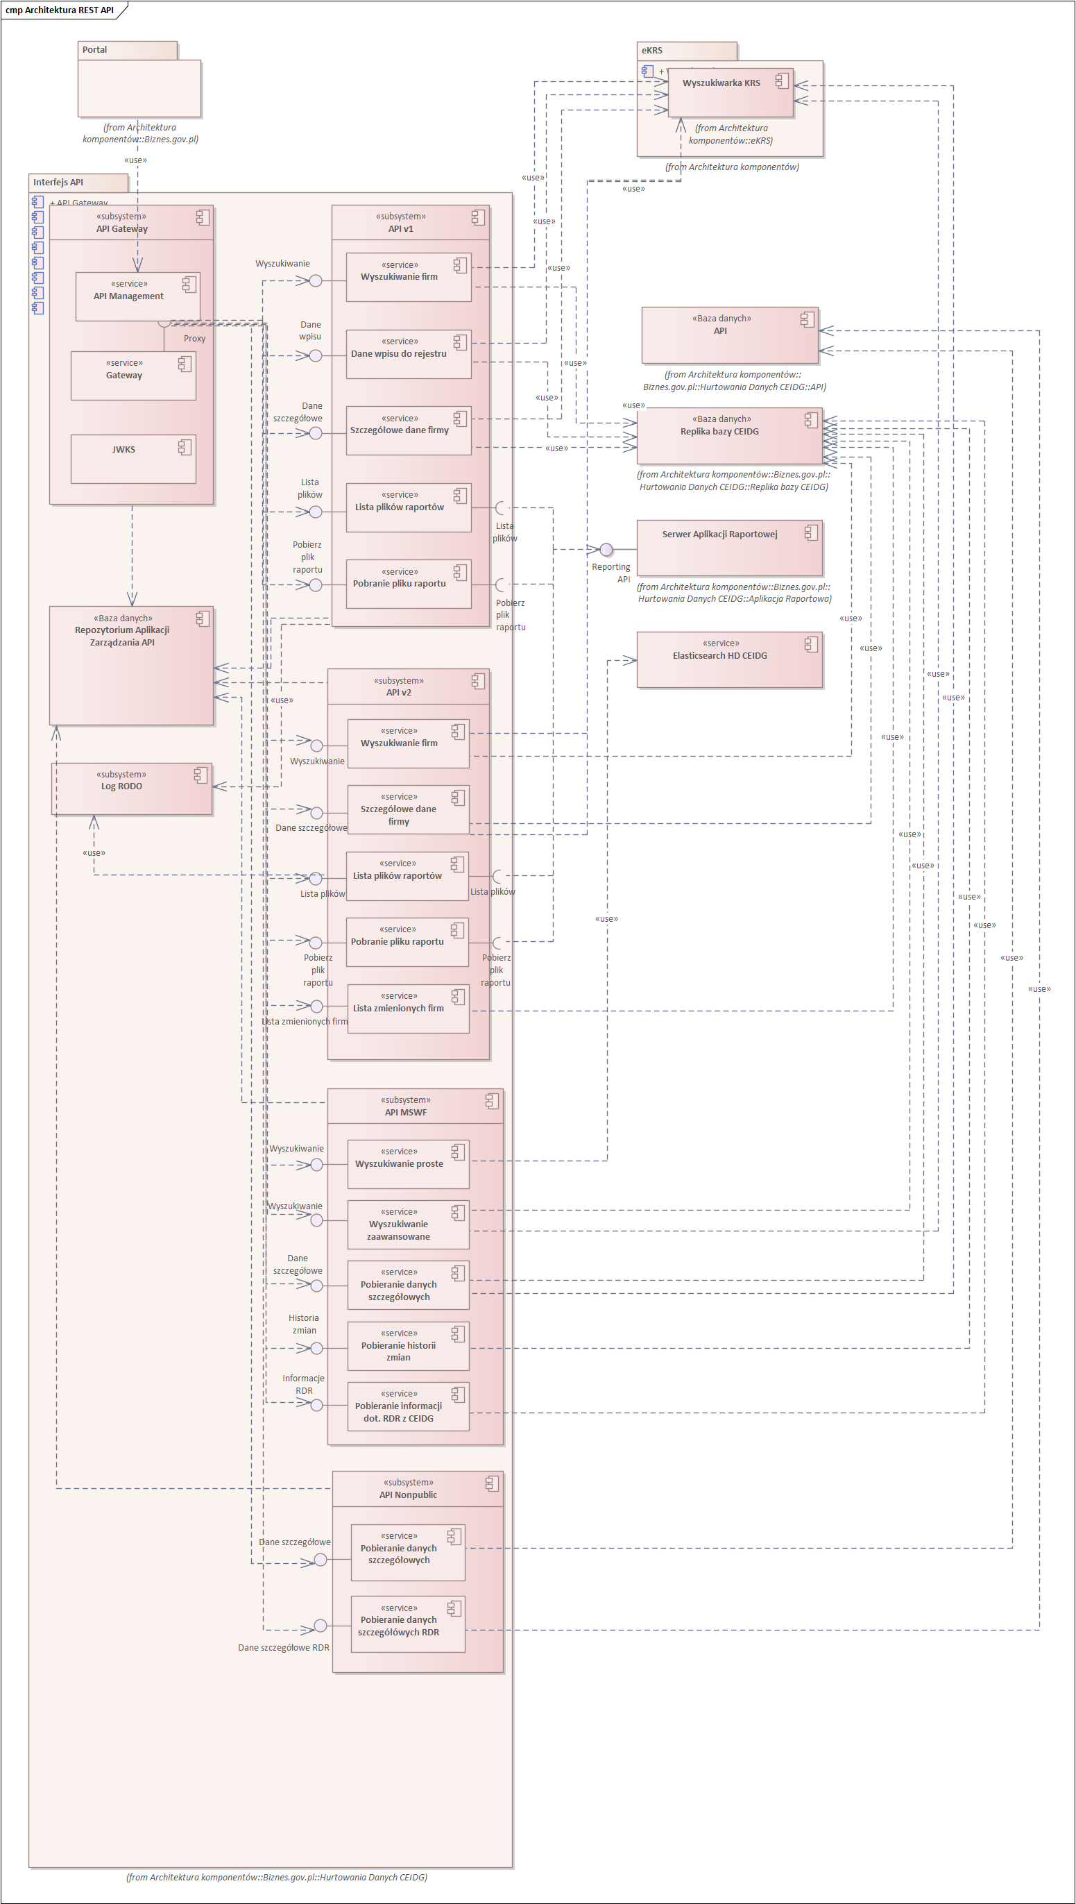

Rysunek 2‑2 Obecna Architektura Interfejsu API Hurtowni Danych

**Opis struktury modułów interfejsu API Hurtowni**

|  |  |
| --- | --- |
| Moduł | Przeznaczenie i integracje |
| API Gateway | Umożliwia nakładanie limitów na przesyłanie danych lub liczby zapytań w wybranym okresie czasu. Udziela dostępu do poszczególnych usług API lub odmawia dostępu w przypadku podania niezgodnego tokenu JWT. Pozwala na zarządzanie dostępem i użytkownikami API poprzez moduł API Management. Użytkownik może subskrybować wybrane API. Konieczna jest rejestracja użytkownika w API Gateway (poprzez udostępnioną usługę REST API w ramach API Gateway). Rejestracja jest dokonywana w Biznes.gov.pl w momencie generowania tokenu JWT dla użytkownika. |
| API | Występuje pięć usług zapewniających realizację wyszukiwania podmiotów w Replice bazy CEIDG oraz bezpośrednio w systemie zewnętrznym eKRS za pośrednictwem Wyszukiwarki KRS. API łączy wyniki znalezione w Replice bazy CEIDG oraz otrzymane przez WebService Wyszukiwarka KRS. Pozostałe usługi do pobierania listy raportów oraz konkretnego raportu wykorzystują do tego Aplikację Raportową działającą w ramach Hurtowni Danych CEIDG. |
| API MSWF | Występuje pięć usług zapewniających wyszukiwanie podmiotów zarejestrowanych w CEIDG oraz eKRS:  - Wyszukiwanie proste umożliwia poprzez podanie w języku naturalnym zapytania i otrzymania wyników najbardziej zbliżonych do zapytania  - Wyszukiwanie zaawansowane umożliwia przeszukiwanie zasobów CEIDG oraz eKRS przy użyciu zamkniętego katalogu kryteriów wyszukiwawczych.  - Pobieranie informacji o wskazanych wpisach z CEIDG lub eKRS.  - Pobieranie na podstawie unikalnego numeru KRS informacji zgromadzonych w CEIDG na temat koncesji, zezwoleń, licencji oraz wpisów do rejestrów działalności regulowanej jak również kwalifikacjach zawodowych w kontekście podmiotu zarejestrowanego w eKRS.  - Pobieranie historii zmian zachodzących we wpisach pochodzących z CEIDG. |
| API NONPUBLIC | Występują dwie usługi zapewniające wyszukiwanie podmiotów zarejestrowanych w CEIDG zawierające dane niepubliczne:  - Pobieranie danych szczegółowych  - Pobieranie danych szczegółowych RDR |
| Repozytorium Aplikacji Zarządzania API | Zawiera informacje o kontach użytkowników, subskrypcje do API, konfigurację limitów ilości żądań dla użytkowników. |
| Log RODO | Logi generowane podczas wyświetlania danych osobowych w raporcie. W logu rejestrowana jest informacja o tym kiedy, komu i jakie raporty z danymi osobowymi zostały udostępnione (format JSON). |
| Replika bazy CEIDG | Replika operacyjnej bazy danych Rejestru CEIDG, aktualizowana na bieżąco (tzw. replika transakcyjna); stanowi bezpośrednie źródło danych biznesowych dla Interfejsu API oraz Bazy Hurtowni Danych, jak również jest źródłem informacji o rolach urzędników dla Aplikacji. |
| eKRS | Serwis eKRS to serwis prowadzony przez Ministerstwo Sprawiedliwości udostępniający dokumenty i informacje z Krajowego Rejestru Sądowego (KRS). Dane i informacje z eKRS udostępniane są poprzez API i stronę internetową <https://ekrs.ms.gov.pl/>. Usługi eKRS umożliwiają wyszukiwanie podmiotów z rejestru KRS. |

Tabela 2‑3 Opis modułów wchodzących w skład Hurtowni Danych